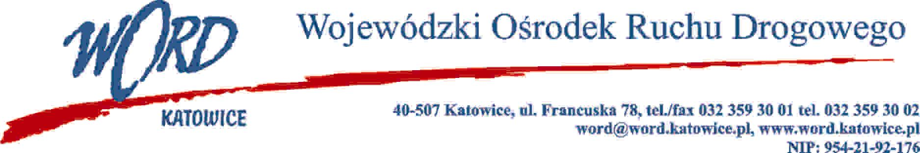
Katowice, dnia 08.11.2021 r.
AT-ZP.262.10.6.2021.ŁŻ
Informacja z otwarcia ofert w dniu 8.11.2021 r.

Dotyczy: informacji z otwarcia ofert w dniu 08.11.2021r. o godz. 09.30. w postępowaniu w trybie podstawowym zgodnie z art. 275 ust.1 ustawy Prawo zamówień publicznych na „Dostawę paliwa do pojazdów Wojewódzkiego Ośrodka Ruchu Drogowego w Katowicach oraz oddziałów terenowych wraz z kartami flotowymi w częściach I-VI.
W przedmiotowym postępowaniu ofertę złożyli Wykonawcy:
 | Wykonawcy | Cena ZAKRES I  Katowice | Cena ZAKRES II  Bytom | Cena ZAKRES III  Dąbrowa Górnicza | Cena ZAKRES IV  Rybnik | Cena ZAKRES V  Jastrzębie Zdrój | Cena ZAKRES VI  Tychy
1. | Polski Koncern Naftowy ORLEN SA  Chemików 7 09-411 Płock | 270.861,87 | 182.290,83 | 206.788,66 | 119.487,89 | 167.003,51 | 75.083,28
2 | Przedsiębiorstwo Komunikacji Miejskiej Sp. z o.o.  Wspólna 5d 32-300 Olkusz | 263.980,19 | - | - | - | - | -
Dyrektor WORD
Janusz Freitag
Otrzymują;
1)Platforma
2) a/a

